

TRABAJO PRACTICO 2

**Alumno:**

Matías Barbieri

**Docentes:**

Ing. Juan Pablo Ferreyra

Ing. Pablo Pioli

# Índice

1. Índice 1
2. Enunciado 2
3. Actividades 3
4. Entregables 3
5. Arquitectura del Sistema 4
6. Características de los usuarios 4
7. Requerimientos 4

Requerimientos funcionales 4

Requerimientos no funcionales 5

1. Apéndices 6

Desglose del Proceso Clave 6

Vista del Proceso de Negocio Clave (BPMN) 6

Vista Externa 7

Diagramas Modelo C4 8

Prototipos de Interfaz 10

Diagramas UML 24

# 

# Enunciado

"Capacitate" es una empresa dedicada a brindar capacitaciones a empresas en diferentes temáticas (soldadura, tapicería, ergonomía, primeros auxilios, manipulación manual de carga, stress laboral, riesgo eléctrico, trabajo en altura, elementos de protección personal, prevención de enfermedades, etc,) requiere ofrecer una solución que permita cumplir con lo siguiente:

Las empresas interesadas deberían poder consultar la oferta de capacitaciones, estas se organizan por categoría, por ejemplo en la categoría de "oficios" podrían estar las capacitaciones de "soldadura" y "tapicería". Se debe contar con la posibilidad de definir nuevas categorías y crear nuevas capacitaciones (esta actividad solo puede ser realizada por algún usuario de "Capacitate") .

Una capacitación se debe componer de un título, una descripción, archivos y material multimedia asociado (videos, audios, imágenes, etc.) y un cuestionario que debe ser completado para aprobar la capacitación.

Las empresas que contraten el servicio deberían poder consultar la oferta de capacitaciones ofrecidas y además deberían poder gestionar la información de sus empleados que tomarán capacitaciones y que capacitaciones podrían tomar.

Cada empleado deberá poder ingresar con usuario y contraseña y realizar la o las capacitaciones que le fueran asignadas. Una vez que el empleado realiza la capacitación deberá poder completar un cuestionario que le permita aprobar la misma.

La empresa debería poder consultar el progreso de sus empleados para detectar si algún empleado no ingresa para realizar la capacitación o no completa el cuestionario. En ese caso debería poder enviar desde la misma solución un recordatorio y los enlaces de acceso a la capacitación. Cada empleado tiene una fecha límite para realizar la capacitación.

# Actividades

Dada la situación problemática proponer un diseño de la solución. Para ello se sugiere una serie de pasos para guiar la propuesta:

* Analizar el problema.
* Definir el alcance (el recorte de funcionalidad degrada la solución).
* Evaluar opciones de implementación (tecnologías, software y hardware).
* Diseñar la arquitectura
* Generar artefactos de análisis que ayuden a entender el problema.
* Generar artefactos de diseño de la solución.

# Entregables

La entrega del trabajo práctico deberá contener como mínimo lo siguiente:

* Enunciado del problema.
* Propuesta de solución (tecnológica).
* Diseño de arquitectura.
* Vista interna del proceso de negocio.
* Requerimientos de Software.

Primera iteración (priorizar requerimientos)

* Diagrama de casos de uso.
* Diagrama de clases.
* Prototipo de interfaz de usuarios.

Segunda iteración

* Diagrama de casos de uso.
* Diagrama de clases.
* Prototipo de interfaz de usuarios.

# Arquitectura del Sistema

La propuesta de solución es la siguiente:

Una página web: Front end: con lenguajes HTML, CSS y Javascript para la interfaz de usuario interactiva. Back end: uso de python usando Electron que es un framework que te permite crear aplicaciones de escritorio multiplataforma utilizando tecnologías web estándar como HTML, CSS y JavaScript. Con Electron, puedes empaquetar tu aplicación web junto con un navegador web en un solo ejecutable de escritorio.

Una base de datos: Almacenaría a los distintos usuarios con distintos tipos (de la empresa “Capacitate”, de las empresas cliente, y de los empleados de las empresas cliente que pueden entrar en un proceso de capacitación); Y las distintas capacitaciones que ofrece la empresa “Capacitate”. Se desarrollaría en MySQL.

Los diagramas de contexto que establecen la arquitectura se encuentran en el Apéndice

# Características de los usuarios

Contamos con 3 tipos de usuarios:

* Usuario Administrador: Cuenta con permisos para crear nuevas categorías y temáticas para las capacitaciones.
* Usuario Empresa Cliente: Puede inscribir a sus empleados a las distintas capacitaciones que requiera, además de poder realizar un seguimiento de las mismas.
* Usuario Empleado de Empresa Cliente: Es el usuario que realiza las capacitaciones.

# Requerimientos

## Requerimientos funcionales

* El sistema debe permitir registrar nuevas empresas clientes
* El sistema debe permitir registrar nuevos usuarios empleados de empresas clientes
* El sistema debe permitir actualizar información de usuarios empleados ya registrados
* El sistema debe permitir consultar las capacitaciones disponibles
* El sistema debe permitir agregar nuevas capacitaciones
* El sistema debe permitir registrar la inscripción de un empleado cliente a una capacitación
* El sistema debe permitir acceder al material de capacitación
* El sistema debe permitir consultar el estado de la capacitación
* El sistema debe permitir enviar un recordatorio al usuario sobre la capacitación
* El sistema debe permitir resolver un cuestionario
* El sistema debe permitir registrar el resultado de la capacitación
* El sistema debe permitir registrar una capacitación como vencida

## Requerimientos no funcionales

* El sistema debe permitir acceder a los cursos desde computadoras y celulares
* El sistema debe enviar el estado de las capacitaciones a las empresas cliente en un plazo máximo de 12 horas
* El sistema debe devolver el resultado del cuestionario una vez finalizado con un tiempo máximo de 30 segundos
* El sistema debe enviar un recordatorio a los usuarios a falta de 7 días de la fecha de vencimiento
* El sistema actualizar los estados de las capacitaciones en menos de 1 minuto.

# Apéndices

## Desglose del Proceso Clave

Los procesos encontrados son los siguientes:

|  |  |  |
| --- | --- | --- |
| Proceso | Descripción | Actividades |
| Gestión de capacitaciones | Es el proceso que se ocupa de gestionar las distintas capacitaciones que se llevarán a cabo.  Tipo de proceso: Clave | * Informar capacitaciones disponibles * Registrar inscripción * Entregar material * Realizar cuestionario * Registrar resultado |
| Creación de nuevas capacitaciones | Es el proceso que se encarga de agregar nuevas categorías para capacitaciones.  Tipo de proceso: Estratégico | * Registrar nueva categoría * Registrar nuevo material * Registrar preguntas |

## Vista del Proceso de Negocio Clave (BPMN)

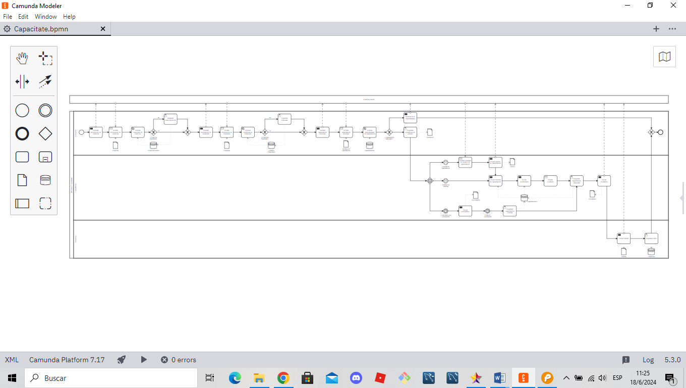

## Vista Externa

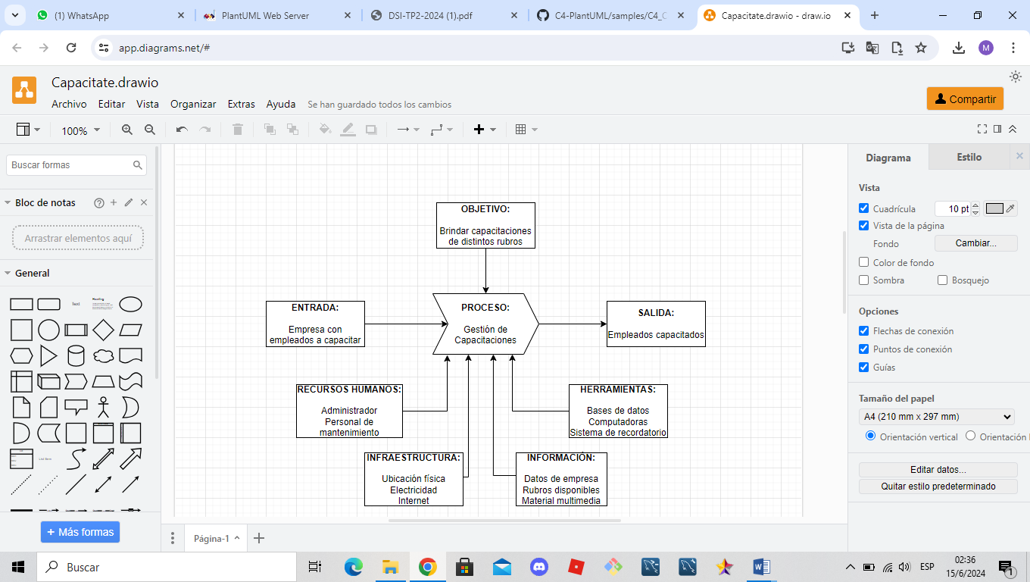

## Diagramas Modelo C4

Diagrama de contexto:

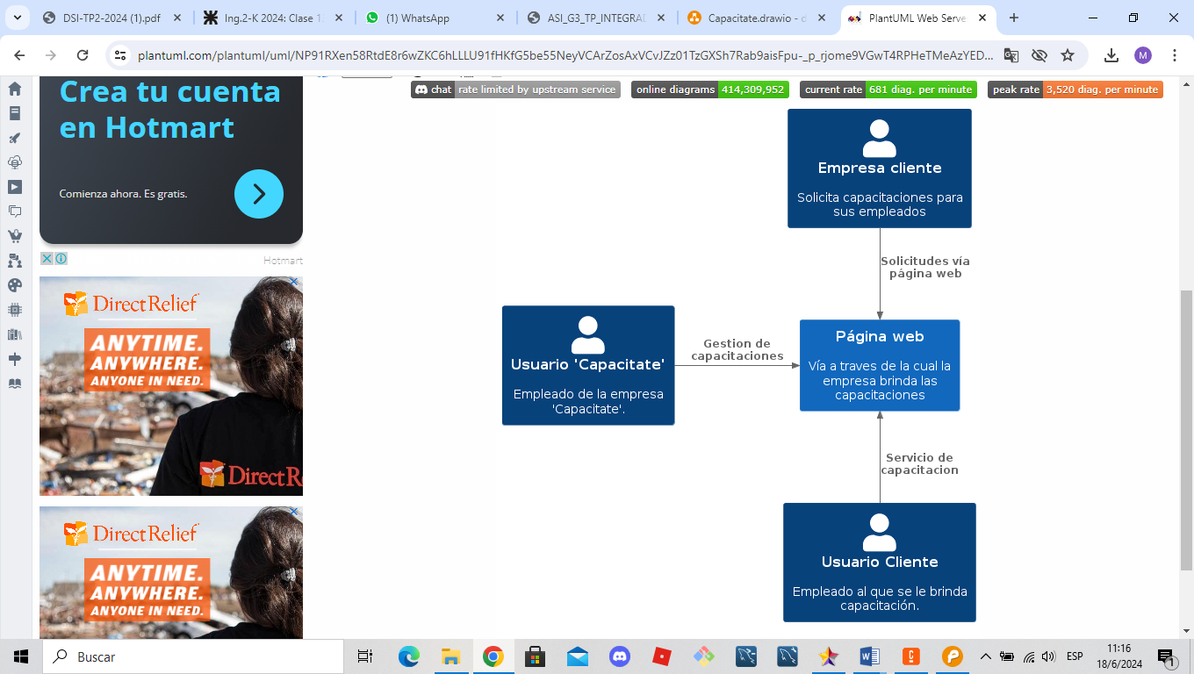

Diagrama de Contenedores:

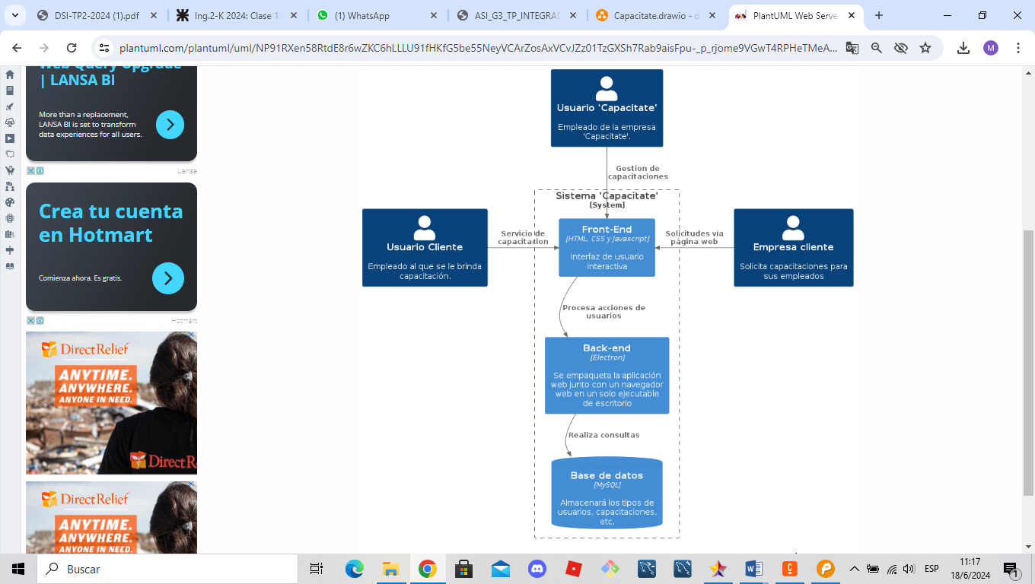

## Prototipos de Interfaz

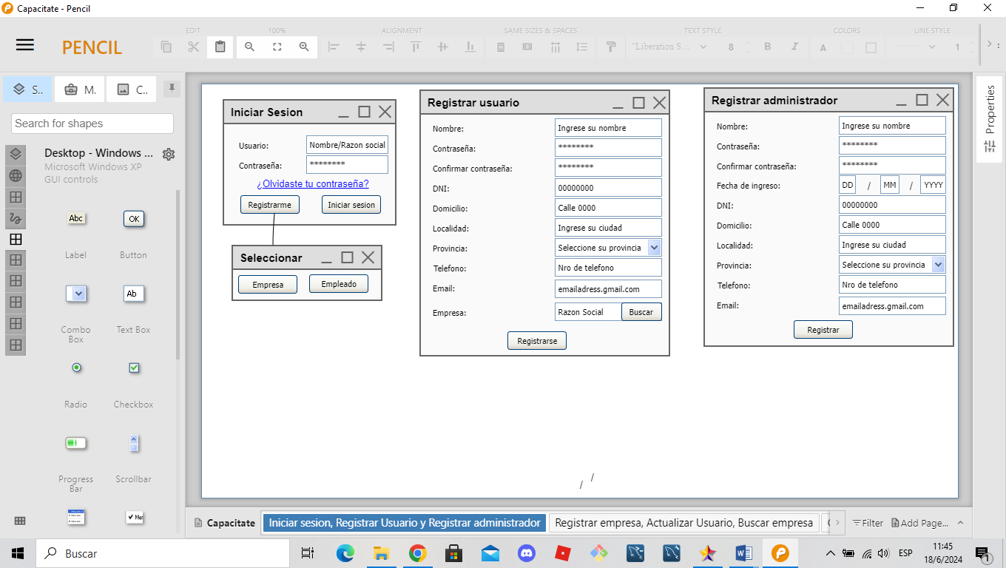

Permite a las Empresas y Empleados clientes iniciar sesión. En el caso de usuarios Administradores tendrán una pantalla similar pero el botón Registrarse dirigirá a la persona a la pantalla **Registrar Administrador**.



Antes de registrar al Empleado debe estar registrada la Empresa en la cual trabaja.



Pantalla a la cual únicamente se puede acceder en la empresa ‘Capacitate’.

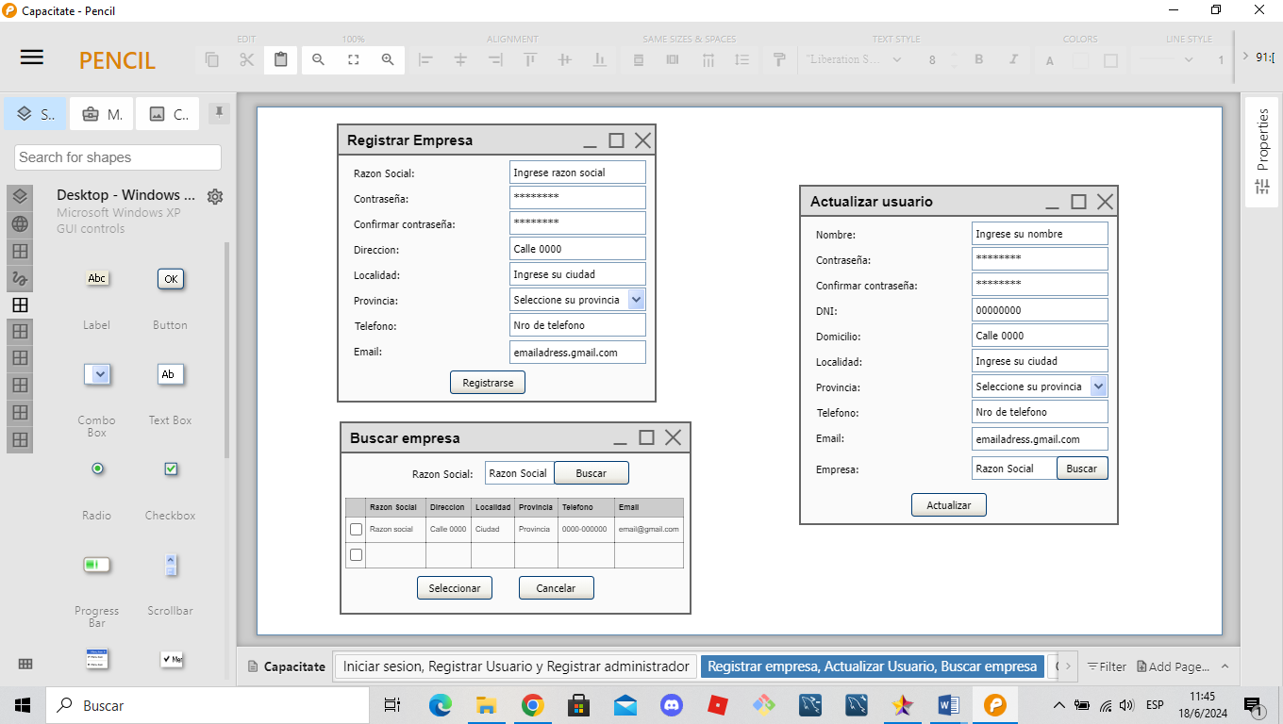



En caso de que el Empleado Cliente se haya registrado anteriormente trabajando para otra empresa, puede actualizar su información, y actualizar en que empresa se encuentra trabajando.



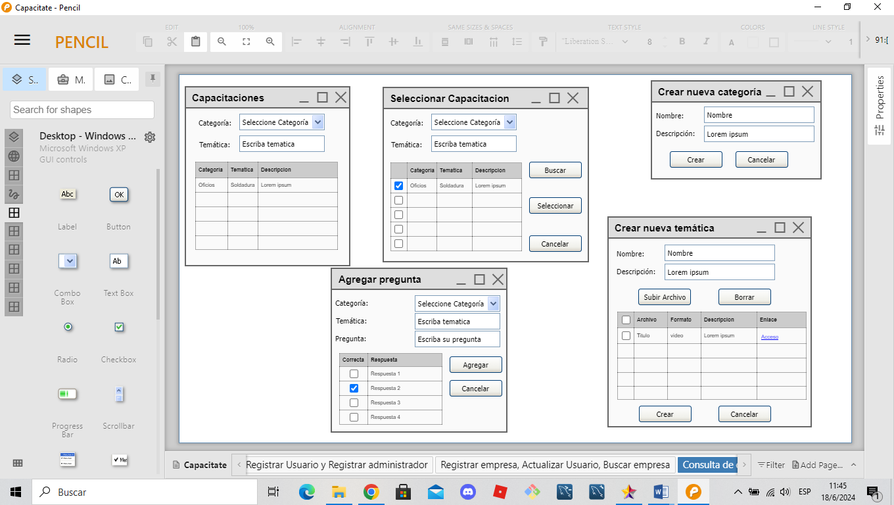

Pantalla que permite la consulta de las distintas capacitaciones que brinda la empresa ‘Capacitate’.



Para las distintas capacitaciones, con la intención de crear cuestionarios distintos para los distintos usuarios, esta pantalla permite al administrador durante la creación de nuevas capacitaciones, agregar nuevas preguntas en las cuales se debe escribir la pregunta, crear 4 opciones e indicar la correcta.





Pantallas únicamente accesibles para los Usuarios Administradores

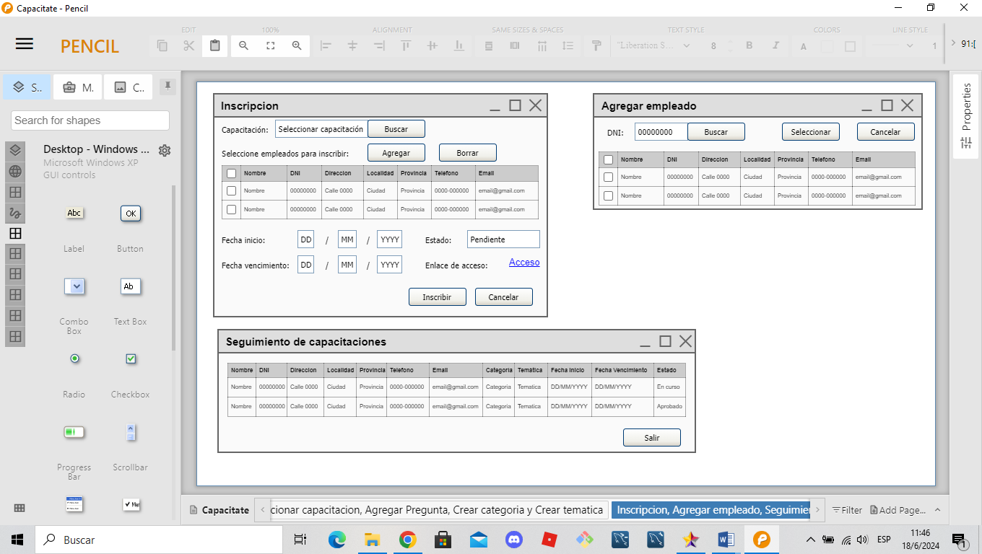

Pantalla que permite a la Empresa Cliente inscribir a sus empleados a la capacitación que desea. El enlace de acceso es el enlace que se les envía a los empleados vía email para que accedan a la misma.





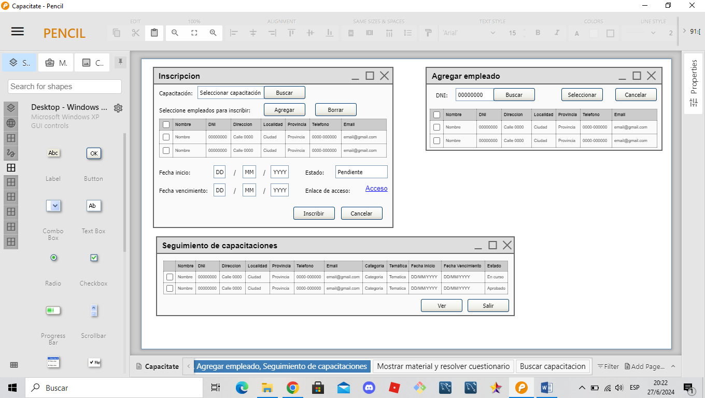

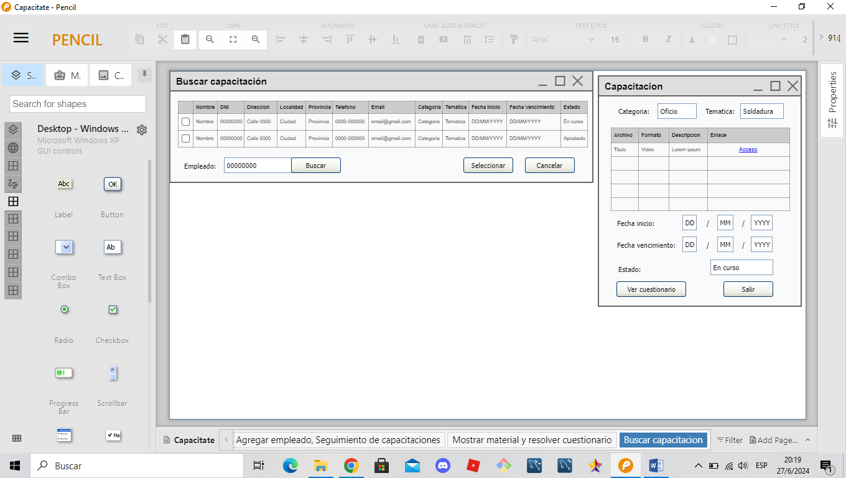

Pantalla que permite a las empresas hacer un seguimiento completo de las capacitaciones que están realizando sus empleados de manera general, mientras que si se selecciona una en particular, se puede hacer un seguimiento individual.

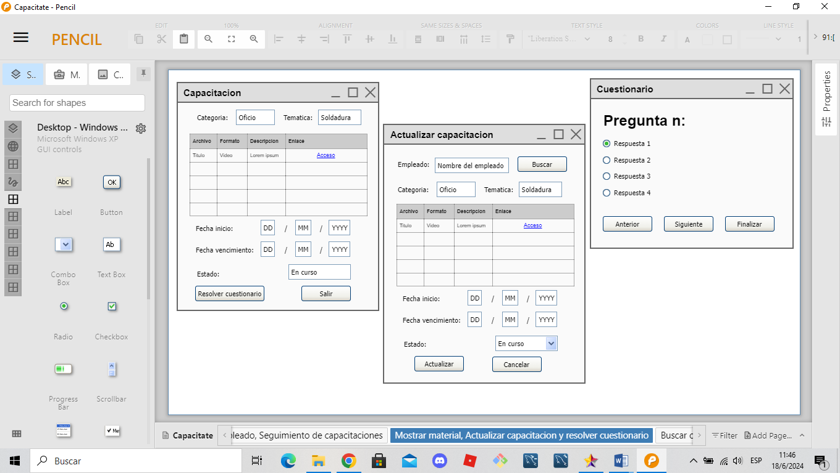

Pantalla que ve el empleado que está realizando la capacitación. El enlace de acceso que se ve en la tabla de archivos, es el enlace que le permite descargar o dirigirse al material en cuestión.



Permite al Administrador actualizar el estado de la capacitación.

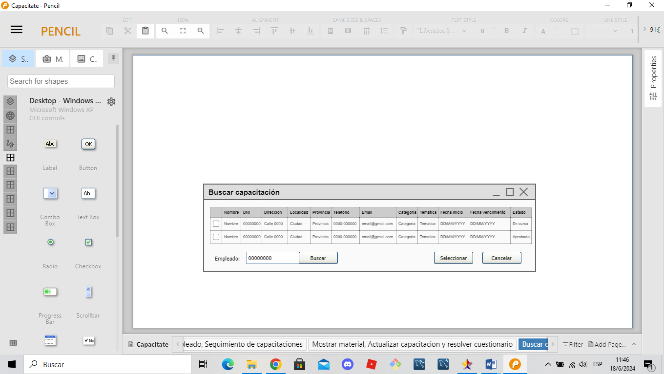



El cuestionario permite navegar por las distintas preguntas, y una vez contestadas todas las preguntas (o antes sí así lo desea el empleado) finalizar el cuestionario.

## Diagramas UML

Diagrama de Casos de Uso:

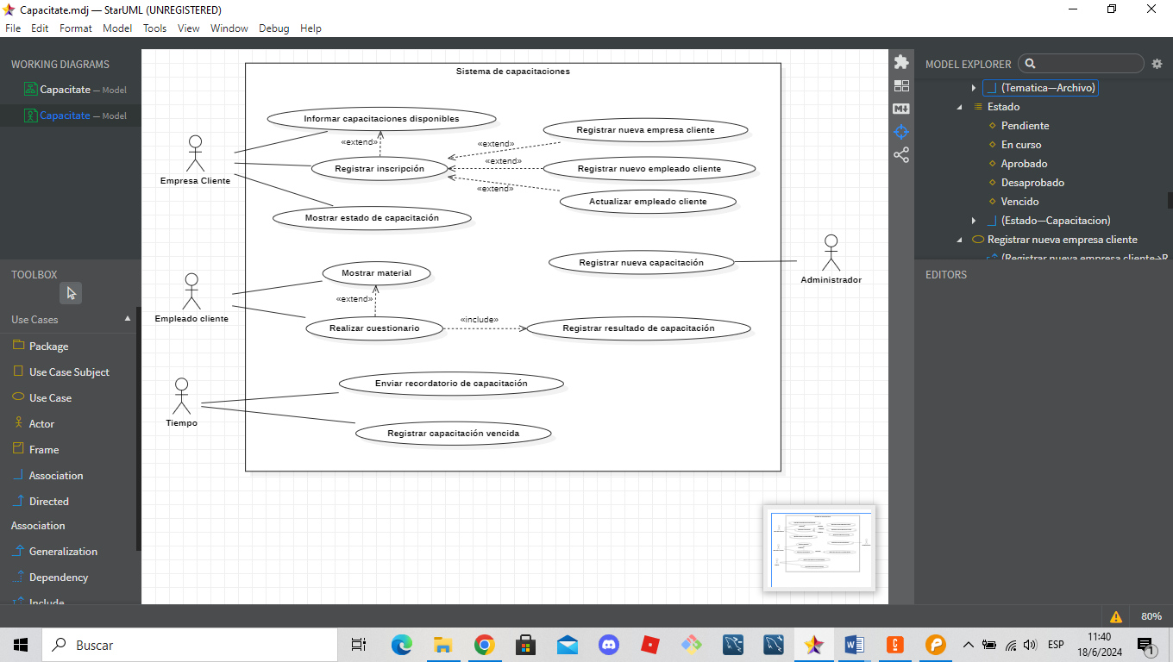

Diagrama de clases:

